Resolución del Pleno del Instituto de Transparencia, Acceso a la Información Pública y Protección de Datos Personales del Estado de México y Municipios, con domicilio en Metepec, Estado de México, de fecha veintiocho de enero de dos mil veintiséis.

VISTO el expediente electrónico conformado con motivo del Recurso de Revisión 09911/INFOEM/IP/RR/2025, interpuesto por la persona Recurrente o Particular, en contra de la respuesta del Sujeto Obligado, Ayuntamiento de Zinacantepec, a la solicitud de acceso a la información pública 00580/ZINACANT/IP/2025, se emite la presente Resolución, con base en los Antecedentes y Considerandos que se exponen a continuación:

A N T E C E D E N T E S

I. Presentación de la solicitud de información

Con fecha diecisiete de julio de dos mil veinticinco, la persona Particular presentó una solicitud de acceso a la información pública, a través del Sistema de Acceso a la Información Mexiquense (SAIMEX), ante el Ayuntamiento de Zinacantepec en los siguientes términos:

“DESCRIPCIÓN CLARA Y PRECISA DE LA INFORMACIÓN SOLICITADA.
SOLICITO LA EXPERIENCIA EN MEDIO AMBIEN DE Stefania Cruz Guerra” (Sic)

“MODALIDAD DE ENTREGA
A través del SAIMEX”

II. Respuesta del Sujeto Obligado

El veintiuno de agosto de dos mil veinticinco, el Sujeto Obligado notificó, a través del Sistema de Acceso a la Información Mexiquense (SAIMEX), la respuesta a la solicitud de acceso a la información pública, mediante la digitalización de los documentos siguientes:

i) Oficio sin número del veinte de agosto de dos mil veinticinco, suscrito por la Titular de la Unidad de Transparencia, por medio del cual precisó remitir la respuesta proporcionada por el área competente.

ii) Adjuntó la digitalización del Currículum Vitae de Estefanía Cruz Guerra

iii) Oficio número ZIN/DA/SRH/207/2025 del cuatro de agosto de dos mil veinticinco, suscrito por el Subdirector de Recursos Humanos, por medio del cual dio contestación a una solicitud diversa.

IV. Interposición del Recurso de Revisión

Con fecha veintidós de agosto de dos mil veinticinco, se recibió en este Instituto, a través del Sistema de Acceso a la Información Mexiquense (SAIMEX), Recurso de Revisión interpuesto por la persona Recurrente, en contra de la respuesta por el Sujeto Obligado, a la solicitud de información, en los siguientes términos:

“ACTO IMPUGNADO
NO ENTREGA INFORMACION” (Sic.)

“RAZONES O MOTIVOS DE LA INCONFORMIDAD
NO ENTREGA INFORMACION” (Sic.)

V. Trámite del Recurso de Revisión ante este Instituto

a) Turno del Medio de Impugnación. El veintidós de agosto de dos mil veinticinco, el Sistema de Acceso a la Información Mexiquense (SAIMEX), asignó el número de expediente 09911/INFOEM/IP/RR/2025, al medio de impugnación que nos ocupa, con base en el sistema aprobado por el Pleno de este Órgano Garante y lo turnó al Comisionado Ponente Luis Gustavo Parra Noriega, para los efectos del artículo 185, fracción I de la Ley de Transparencia y Acceso a la Información Pública del Estado de México y Municipios.

b) Admisión del Recurso de Revisión. El veintisiete de agosto de dos mil veinticinco, se acordó la admisión del Recurso de Revisión interpuesto por la persona Recurrente en contra del Sujeto Obligado, en términos del artículo 185, fracciones I y II de la Ley de Transparencia y Acceso a la Información Pública del Estado de México y Municipios, el cual fue notificado a las partes el mismo día, a través del Sistema de Acceso a la Información Mexiquense (SAIMEX), en el que se les otorgó un plazo de siete días hábiles posteriores a la misma, para que manifestaran lo que a su derecho conviniera y formularan alegatos.

c) Informe Justificado. El cuatro de septiembre de dos mil veinticinco, se recibió, a través del Sistema de Acceso a la Información Mexiquense (SAIMEX), el Informe Justificado del Sujeto Obligado, a través de la digitalización de los documentos siguientes:

i) Oficio sin número, suscrito por la Titular de la Unidad de Transparencia y dirigido al Comisionado Ponente por medio del cual hizo del conocimiento que se determinó turnar la solicitud a la Subdirección de Recursos Humanos, no obstante, hubo un error en cargar el oficio de respuesta, y por tal motivo remitía el oficio correcto, tal como se muestra en la siguiente imagen ilustrativa:
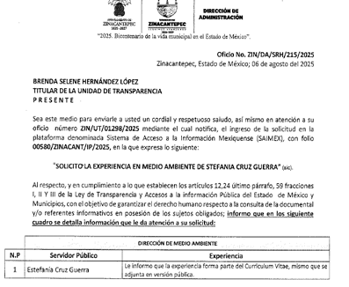

ii) Acta de la Décima Tercera Sesión Extraordinaria del Comité de Transparencia por medio del cual se aprobó la Versión Pública del currículum vitae proporcionado en respuesta, a través del acuerdo CT/S13/EXT/AC14/2025.

d) Vista del Informe Justificado. El veinte de enero de dos mil veintiséis, se dictó acuerdo, por medio del cual se puso a la vista de la persona Recurrente el Informe Justificado, entregados por el Sujeto Obligado, a fin de que en un término no mayor a tres días hábiles manifestará lo que a derecho corresponda, acto que fue notificado mediante el Sistema de Acceso a la Información Mexiquense (SAIMEX), el mismo día. Cabe señalar que el Particular fue omiso en realizar manifestación alguna.

e) Ampliación de plazo para resolver. El veinte de enero de dos mil veintiséis, el Comisionado Ponente, con fundamento en lo dispuesto por el artículo 181, párrafo tercero, de la Ley de Transparencia y Acceso a la Información Pública del Estado de México y Municipios, acordó ampliar por un plazo razonable, para resolver el Recurso de Revisión que nos ocupa; acto que fue notificado a las partes el mismo día, mediante el Sistema de Acceso a la Información Mexiquense (SAIMEX).
f) Cierre de instrucción. El veintinueve de enero de dos mil veintiséis, al no existir diligencias pendientes por desahogar, se emitió el acuerdo por medio del cual se declaró cerrada la instrucción y se determinó pasar los expedientes a resolución, en términos de lo dispuesto en los artículos 185, fracciones VI y VIII, de la Ley de Transparencia y Acceso a la Información Pública del Estado de México y Municipios, acto que fue notificado a las partes, mediante el Sistema de Acceso a la Información Mexiquense (SAIMEX), el mismo día.

En razón de que fue debidamente sustanciado e integrado el expediente electrónico y no existe diligencia pendiente de desahogo, se emite la resolución que conforme a Derecho proceda, de acuerdo a los siguientes:

C O N S I D E R A N D O S

PRIMERO. Competencia

El Instituto de Transparencia, Acceso a la Información Pública y Protección de Datos Personales del Estado de México y Municipios, es competente para conocer y resolver el presente recurso de revisión interpuesto por la persona Recurrente, conforme a lo dispuesto en los artículos 5°, párrafos cuadragésimo cuarto, cuadragésimo quinto y cuadragésimo sexto, fracciones IV y V de la Constitución Política del Estado Libre y Soberano de México; Cuarto Transitorio, párrafo segundo del Decreto número 198 de la “LXII” Legislatura del Estado de México; 1°, 2°, fracciones II y IV; 13, 29, 36, fracciones I y II; 176, 178, 179, 181 párrafo tercero, 185, 188 y 189 de la Ley Transparencia y Acceso a la Información Pública del Estado de México y Municipios; 7°, 9°, fracciones I y XXIII y 11 del Reglamento Interior del Instituto de Transparencia, Acceso a la Información Pública y Protección de Datos Personales del Estado de México y Municipios.

SEGUNDO. Causales de improcedencia

De las constancias que forma parte del Recurso de Revisión que se analiza, se advierte que previo al estudio del fondo de la litis, es necesario estudiar las causales de improcedencia y sobreseimiento que se adviertan, para determinar lo que en Derecho proceda.

Causales de improcedencia

Este Instituto realiza el estudio oficioso de las causales de improcedencia, por tratarse de una cuestión de orden público y de estudio preferente (acorde con el Criterio orientador en la Tesis de Jurisprudencia “IMPROCEDENCIA.” (Semanario Judicial de la Federación, Quinta Época, 1985, pág. 262), el cual establece que debe examinarse previamente la procedencia del juicio de amparo, sea que las partes lo soliciten o no, por ser una cuestión de orden público; de tal suerte, deberá ser desechado cualquier Recurso de Revisión que actualice alguno de los supuestos establecidos en el artículo 191 de la Ley de Transparencia y Acceso a la Información Pública del Estado de México y Municipios, por ser improcedente.

En el presente caso, no se actualiza ninguna de las causales de improcedencia establecidas en el ordenamiento jurídico previamente señalado, toda vez que: este Instituto no tiene conocimiento de que se encuentre en trámite algún medio de defensa presentado por la persona Recurrente ante otra instancia; no existió prevención alguna; la veracidad de la respuesta no formó parte del agravio; ni se realizó una consulta o ampliación a los alcances del requerimiento informativo.

Por lo cual, se actualiza la causal de procedencia del Recurso de Revisión señalada en el artículo 179, fracción VI, de la Ley en cita, pues la persona Recurrente se inconformó de la entrega de información que no corresponde con lo solicitado.

TERCERO. Causales de sobreseimiento

Por ser de previo y especial pronunciamiento, este Instituto analiza si se actualiza alguna causal de sobreseimiento.

El artículo 192 de la Ley Transparencia y Acceso a la Información Pública del Estado de México y Municipios, señala las causales por las cuales se puede sobreseer en todo o en parte, el Recurso de Revisión; así, del análisis realizado por este Instituto, se advierte que no se actualizan los supuestos de sobreseimiento previstos en las fracciones I, II, III y IV, del artículo en comento, lo anterior, en virtud de que no hay constancias en el expediente en que se actúa, de que el Recurrente se haya desistido del recurso, haya fallecido, el Sujeto Obligado haya modificado o revocado el Recurso de Revisión, o bien, sobreviniera alguna causal de improcedencia.

Ahora bien, se procede analizar la fracción V, del artículo 192, de la Ley de la materia, es decir, que por cualquier motivo quede sin materia, para lo cual resulta conveniente precisar, que una vez realizado el estudio de las constancias que integran el expediente en el que se actúa, se desprende que el Particular requirió, el documento que dé cuenta de la experiencia en Medio Ambiente de Estefanía Cruz Guerra, al diecisiete de julio de dos mil veinticinco.
En respuesta, el Sujeto Obligado, a través de la Subdirección de Recursos Humanos proporcionó el currículum vitae de la Servidora Pública referida en la solicitud de información; ante dicha circunstancia, el Particular se inconformó de la entrega de información que no corresponde con lo solicitado, refiriendo que no entregaban la información, lo cual actualiza la causal de procedencia prevista en la fracción VI, del artículo 179 de la Ley de Transparencia y Acceso a la Información Pública del Estado de México y Municipios. Así, las cosas, una vez admitido y notificado el Recurso de Revisión, el Sujeto Obligado precisó que hubo un error al cargar el oficio de respuesta del área competente, en el que se precisaba que la experiencia forma parte del currículum vitae, mismo que adjuntó en respuesta, asimismo adjuntó la digitalización del Acta de la Décima Tercera Sesión Extraordinaria del Comité de Transparencia por medio del cual se aprobó la Versión Pública del currículum vitae proporcionado.

Lo anterior, se desprende de las documentales que obran en el expediente de referencia, materia de la presente resolución, consistente en: la solicitud de acceso a la información y el escrito recursal; instrumentales que se toman en cuenta a efecto de resolver el presente medio de impugnación, conforme a lo dispuesto por el artículo 185, fracción IV, de la Ley de Transparencia y Acceso a la Información Pública del Estado de México y Municipios.

Expuesto lo anterior, se procede al análisis del agravio hecho valer por la persona Recurrente, concerniente a la entrega de información que no corresponde con lo solicitado; por lo que, en principio es necesario contextualizar la solicitud de información.

Al respecto, el artículo 4°, fracción VI, de la Ley del Trabajo de los servidores públicos del Estado y Municipios, precisa que son servidores públicos, todas las personas físicas que presten a una institución pública un trabajo personal subordinado, mediante el pago de un sueldo.

En ese sentido, es necesario precisar que la experiencia laboral, es la práctica adquirida con el ejercicio de cualquier empleo, ocupación, arte u oficio; en otras palabras, es el conjunto de aptitudes y conocimientos adquiridos por ocupar un puesto laboral, en el presente caso, en un cargo dentro de la administración pública (Federal, Estatal o Municipal) o particular; por lo que, existe un interés público para dar a conocer dicha información, pues transparenta que el personal que labora para el Sujeto Obligado cuenta con la experiencia necesaria para cumplir con sus funciones.

Lo anterior, se robustece con la fracción XXI, del artículo 92 de la Ley de Transparencia y Acceso a la Información Pública del Estado de México y Municipios, que establece que la información curricular es información que deben de poner a disposición del público los sujetos obligados.

En ese contexto, según Islas, Jorge (2016), en la “Ley General de Transparencia y Acceso a la Información Pública Comentada” (p. 244), refirió que el currículum vitae de un servidor público, justifica que su formación académica resulta viable para el desempeño eficiente y correcto de su encargo; lo anterior, con el fin de acreditar que dichos trabajadores sean los más capacitados acordes al área solicitada.

En el mismo sentido, el Criterio Orientador, de la Tercera de Época, con número de registro SO/007/2023, emitido por el entonces Instituto Nacional de Transparencia, Acceso a la Información y Protección de Datos Personales, establece que una de las formas en que los ciudadanos pueden evaluar las aptitudes para desempeñar un cargo público determinado, es mediante la publicidad de ciertos datos contenidos, tales como, la experiencia con la que cuenta.

Ahora bien, los artículos 52, 53, fracción II, 54, fracción I del Reglamento Orgánico Municipal de Zinacantepec, en relación con el Manual de Organización de la Dirección de Administración, precisan que la Dirección de Administración es la encargada de brindar apoyo administrativo, técnico y humano, a los servidores públicos que conforman la Administración Pública Municipal y mantener el resguardo y actualización del Archivo de personal del Ayuntamiento a través de la Subdirección de Recursos Humanos.

Finalmente, este Instituto localizó en la fracción VI “Remuneraciones” del sistema de Información Pública de Oficio Mexiquense (IPOMEX 4.0) (consultado en la liga electrónica https://ipomex.org.mx/ipomex/#/info-fraccion/11/212/28), que la persona referida en la solicitud de información es la actual Subdirectora de Medio Ambiente, tal como se muestra a continuación:

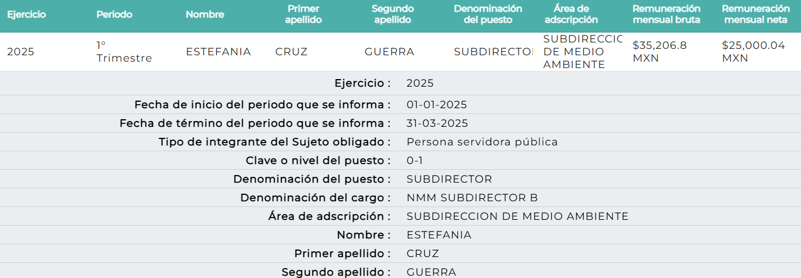

Conforme a lo anterior, se logra vislumbrar que la pretensión del ahora Recurrente es obtener, el documento donde conste la experiencia en medio ambiente de la Subdirectora de Medio Ambiente Estefanía Cruz Guerra, al diecisiete de julio de dos mil veinticinco.

Establecida dicha circunstancia, se procede analizar la respuesta entregada, para lo cual, es de señalar que de las constancias que obran en el expediente, se logra vislumbrar que el Sujeto Obligado turno la solicitud de información a la Subdirección de Recursos Humanos; así, resulta necesario hacer referencia al procedimiento de búsqueda que deben seguir los Sujetos Obligados para localizar la información, el cual se encuentra previsto en el artículo 162 de la Ley de Transparencia y Acceso a la Información Pública del Estado de México y Municipios, el cual establece que las Unidades de Transparencia garantizarán que las solicitudes de acceso a la información se turnen a todas las áreas competentes que cuenten con la información o deban tenerla -de acuerdo a las facultades, competencias y funciones-, con el objeto de que dichas áreas realicen una búsqueda exhaustiva y razonable de la información requerida.

Conforme a lo expuesto en párrafos anteriores, se advierte que el Sujeto Obligado, cumplió con el procedimiento de búsqueda previsto en el artículo 162 de la Ley de Transparencia y Acceso a la Información Pública del Estado de México y Municipios, toda vez que omitió turnó al área competente, a saber, la Subdirección de Recursos Humanos.

Ahora bien, en respuesta dicha área proporcionó el currículum vitae de la servidora pública referida en versión pública, tal como se logra vislumbrar en las siguientes imágenes ilustrativas:

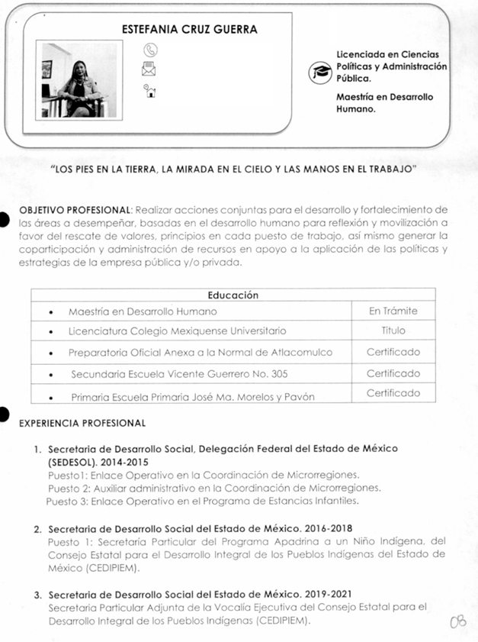
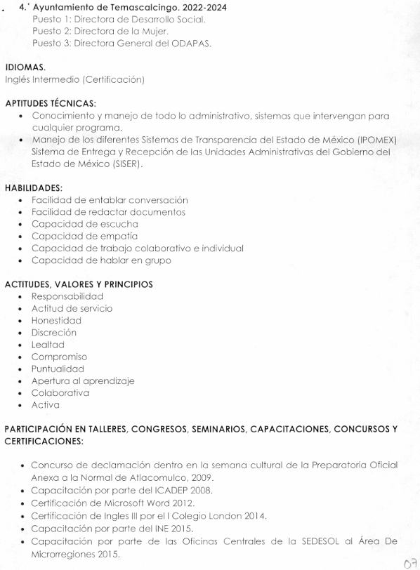

Asimismo, durante la sustanciación del medio de impugnación el Sujeto Obligado precisó que por un error omitió cargar el oficio correcto donde el área competente precisó que la experiencia formaba parte del Currículum Vitae proporcionado en respuesta, además remitió el Acta de la Décima Tercera Sesión Extraordinaria del Comité de Transparencia por medio del cual se aprobó la Versión Pública del currículum vitae proporcionado en respuesta y se confirmó la clasificación del teléfono particular, correo electrónico particular y domicilio particular a través del acuerdo CT/S13/EXT/AC14/2025, tal como se muestra a continuación:

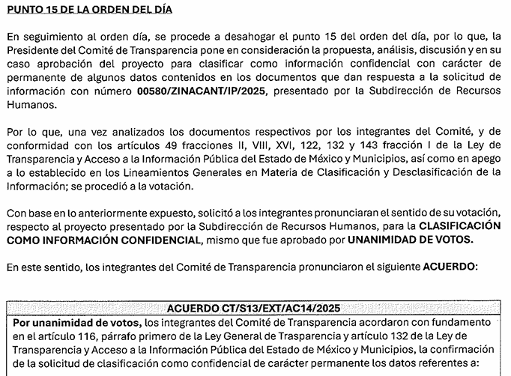

Ahora bien, de la revisión del currículum proporcionado, se logra vislumbrar que testó el domicilio, teléfono, correo electrónico particular, por lo que, se procede analizar si dichos datos son públicos o privados.

- Correo electrónico particular

El correo electrónico es un sistema de transmisión de mensajes por computadora a través de redes informáticas. Dicho dato se puede asimilar al teléfono o domicilio particular, cuya nomenclatura, se considera como un dato personal, toda vez que es un medio para comunicarse con la persona titular del mismo, la hace localizable e incluso identificable, al poder estar conformado por parte de su nombre o bien, fecha de nacimiento.

En ese sentido, cabe señalar que el correo electrónico que corresponda a una persona física o de un servidor público en su calidad de particular; por lo que corresponde a un dato personal que actualiza la causal de clasificación establecida en el artículo 143, fracción I de la Ley de Transparencia y Acceso a la Información Pública del Estado de México y Municipios.

- Teléfono y celular particular

Al igual que el correo electrónico, el número asignado a un teléfono particular o celular permite localizar a una persona física identificada o identificable, ya sea a través de un dispositivo móvil o bien, en un lugar como el domicilio; por lo que, dicho dato personal es susceptible de ser clasificado como confidencial, con fundamento en el artículo 143, fracción I de la Ley de Transparencia y Acceso a la Información Pública.

- Domicilio particular

De acuerdo a lo señalado en los artículos 2.3 y 2.5 del Código Civil del Estado de México, el domicilio es un atributo de la personalidad y un derecho de las personas; además que tiene como propósito que una persona pueda establecerse temporal o permanentemente en un lugar determinado, para habitar, establecer su centro de trabajo o negocios.

De la misma manera, lo establece el artículo 29 del Código Civil Federal, al precisar que el domicilio de personas físicas, es el lugar donde residen habitualmente, el lugar del centro principal de sus negocios, donde residan o el lugar donde se encuentren.

En ese contexto, la dirección o domicilio es el lugar en donde reside habitualmente una persona física, por lo que, permite hacerlo identificable y ubicable, propiciando que pueda ser molestado en su casa o negocio, de este modo, los datos que permiten a cualquier individuo con esfuerzos mínimos identificar el lugar de residencia o de trabajo constituye un dato personal y, por ende, confidencial, ya que incide directamente en la privacidad de personas físicas identificadas y su difusión podría afectar la esfera privada de las mismas.

La misma suerte corre el comprobante de domicilio, pues mediante este se acredita que la servidora pública vive donde señala en los documentos que entrega; sin embargo, es de señalar que este documento guarda la naturaleza de privado, pues no abona en nada a la transparencia, ni rinde cuentas de la forma de actuar de la trabajadora, al contrario, la hace ubicable en su carácter de particular, por lo que, se concluye que el comprobante guarda la naturaleza de privado.

Por lo tanto, se actualiza la clasificación del domicilio, de conformidad con la fracción I, del artículo 143 de la Ley de Transparencia y Acceso a la Información Pública del Estado de México y Municipios.

Conforme a lo anterior, se logra vislumbrar que el Sujeto Obligado proporcionó la versión pública de los documentos requeridos; sobre dicha circunstancia, debe traerse a colación lo dispuesto en el artículo 168 de la Ley de Transparencia y Acceso a la Información Pública del Estado de México y Municipios, que precisa que en caso de que los sujetos obligados consideren que los documentos o la información requerida deban ser clasificados, el área deberá remitir la solicitud, así como un escrito en el que funde y motive dicha situación al Comité de Transparencia, mismo que deberá resolver para:

- Confirmar la clasificación;
- Modificar la clasificación y, otorgar total o parcialmente el acceso a la información, o
- Revocar la clasificación y conceder el acceso a la información.

Para motivar la confirmación de la clasificación de la información, se deberán señalar las razones, motivos o circunstancias especiales que llevaron al sujeto obligado a concluir que el caso particular se ajusta al supuesto previsto por la norma legal invocada como fundamento; sobre dicha situación, este Instituto revisó el Acta entregada durante la sustanciación del medio de impugnación y se logra vislumbrar que el Comité de Transparencia, confirmó la clasificación de los datos testados, de manera fundada y motivada.

No obstante, lo anterior, cabe destacar que de la revisión del currículum vitae de la Subdirectora de Medio Ambiente, se advierte que no cuenta con experiencia en Medio Ambiente, por lo que resulta importante señalar que en la Ley Orgánica Municipal del Estado de México, no se señala requisito alguno que deba de cumplir el o la titular de la Subdirección de Medio Ambiente; aunado a que se realizó una búsqueda en el Portal de Información Pública de Oficio Mexiquense y no se localizó algún indicio respecto a que para ocupar el cargo referido, se deba tener experiencia en la materia; es decir no existe fuente obligacional de contar con documento alguno que avale su experiencia laboral en medio ambiente, por lo que, es evidente que el Sujeto Obligado entregó la información que obraba en sus archivos y da cuenta de lo peticionado.

Dicha determinación toma sustento, en el artículo 12 de la Ley de Transparencia y Acceso a la Información Pública del Estado de México y Municipios, los sujetos obligados sólo están constreñidos a proporcionar la información pública que obre en sus archivos, en el estado en que esta se encuentre; por lo que, la entrega no comprende el procesamiento de la misma, ni presentarla conforme al interés del solicitante, además, que tampoco deberá generarla, resumirla, efectuar cálculos o practicar investigaciones.

De esta manera, el derecho de acceso a la información pública se satisface en aquellos casos en que se entregue el soporte documental en el que conste la información solicitada, sin necesidad de elaborar documentos ad hoc; lo cual, toma sustento en el artículo 160 de la Ley de Transparencia y Acceso a la Información Pública del Estado de México y Municipios, el cual refiere que los sujetos obligados deberán entregar la información que obre en sus archivos.

Por lo que, toda vez que ya se entregó la información que da cuenta de su preparación académica y trayectoria laboral, de la cual se logra vislumbrar que no cuenta con experiencia en medio ambiente; aunado a que el área competente señaló que con dicha documental se acreditó su experiencia, resultaría inútil ordenar al Sujeto Obligado un documento con las características precisadas por la persona Recurrente, pues es claro que no obra en sus archivo, aunado al hecho de que no existe fuente obligacional que establezca como requisito tener experiencia en medio ambiente, para ocupar el cargo de Subdirectora de Medio Ambiente.

De tal suerte, toda vez que el Sujeto Obligado proporcionó el documento con el cual se acredita que no cuenta con experiencia en medio ambiente, se considera que el Medio de Impugnación queda sin materia.

CUARTO. Decisión

Con fundamento en lo dispuesto en el artículo 186, fracción I, de la Ley de Transparencia y Acceso a la Información Pública del Estado de México y Municipios, se considera procedente SOBRESEER el Recurso de Revisión, en virtud de que se actualiza la hipótesis normativa prevista en la fracción V, del artículo 192, del citado ordenamiento legal.

Términos de la Resolución para conocimiento del Particular

Se le hace del conocimiento al Particular, que, en el presente caso, no se le concede la razón, pues si bien el currículum vitae proporcionado no atiende la experiencia en medio ambiente de la Servidora Pública referida, el Sujeto Obligado proporcionó la información solicitada como obra en sus archivos, por lo que dejó sin materia el Medio de Impugnación; la labor del Instituto de Transparencia, Acceso a la Información Pública y Protección de Datos Personales del Estado de México y Municipios, es apoyar a la población a acceder a la información pública y garantizar la protección de los datos personales.

Por lo expuesto y fundado, este Pleno:

R E S U E L V E

PRIMERO. Se SOBRESEE el Recurso de Revisión 09911/INFOEM/IP/RR/2025, en términos del artículo 192, fracción V, por quedar sin materia, de conformidad con los Considerandos TERCERO y CUARTO de la presente Resolución.

SEGUNDO. NOTIFÍQUESE POR SAIMEX la presente resolución al Titular de la Unidad de Transparencia del Sujeto Obligado.

TERCERO. NOTIFÍQUESE POR SAIMEX al Recurrente la presente Resolución, asimismo, se hace de su conocimiento que de conformidad con lo establecido en el artículo 196 de la Ley de Transparencia y Acceso a la Información Pública del Estado de México y Municipios podrá promover el Juicio de Amparo en los términos de las leyes aplicables.

ASÍ LO RESUELVE, POR UNANIMIDAD DE VOTOS EL PLENO DEL INSTITUTO DE TRANSPARENCIA, ACCESO A LA INFORMACIÓN PÚBLICA Y PROTECCIÓN DE DATOS PERSONALES DEL ESTADO DE MÉXICO Y MUNICIPIOS, CONFORMADO POR LOS COMISIONADOS JOSÉ MARTÍNEZ VILCHIS, MARÍA DEL ROSARIO MEJÍA AYALA (AUSENCIA JUSTIFICADA), SHARON CRISTINA MORALES MARTÍNEZ, LUIS GUSTAVO PARRA NORIEGA Y GUADALUPE RAMÍREZ PEÑA, EN LA TERCERA SESIÓN ORDINARIA, CELEBRADA EL VEINTIOCHO DE ENERO DE DOS MIL VEINTISÉIS, ANTE EL SECRETARIO TÉCNICO DEL PLENO, ALEXIS TAPIA RAMÍREZ.

